
V rámci pravidelného cyklu článků věnovaných problematice ochrany člověka za běžných rizik a mimořádných událostí přinášíme páté téma v tomto školním roce – bezpečný pohyb v budově. Věříme, že vyučující informace využijí jako vhodnou doplňkovou pomůcku k plánování a realizaci výuky.

V minulém článku jsme psali o zásadách evakuace, nyní na toto téma částečně navážeme bezpečným pohybem po budovách.
Lidé jsou při požáru uvnitř budovy ohrožováni nejen plameny a vysokou teplotou, ale především vznikajícími zplodinami hoření. Všechny budovy proto musí osobám, které se nacházejí uvnitř, zajistit bezpečný únik. Jedním ze základních požadavků požární bezpečnosti staveb, které jsou zakotveny v řadě právních předpisů a technických norem, je zajištění bezpečné evakuace objektu zasaženého požárem. Z uvedeného důvodu se v budovách navrhují různé druhy únikových cest, které poskytují unikajícím osobám různou míru ochrany při evakuaci.
Úniková cesta je trvale volný komunikační prostor, vedoucí k východu na volné prostranství, která zajišťuje bezpečnou a včasnou evakuaci. Nesmí v ní být překážky, které by ztěžovaly únik osob (stoly, židle, skříně apod.). Musí být vždy volně průchozí, nikde v jejím průběhu nesmí být zablokované chodby nebo zatarasené dveře.
Úniková cesta a únikový východ musí být z důvodu rychlejší orientace označeny bezpečnostními značkami. Jedná se o všem dobře známé zelené tabulky s bílou šipkou, které je možné nejčastěji vidět na chodbách a dveřích veřejných budov jako jsou úřady, školy, kina, divadla, obchody apod. Tyto značky ohrožené osoby v případě požáru vyvedou nejbezpečnější cestou (která nemusí být tou nejkratší) z budovy ven. Umožňují čitelnost symbolů i při zhoršené viditelnosti, například v zakouřeném prostředí. Únikové cesty, které poskytují vyšší stupeň ochrany, bývají vybaveny také nouzovým osvětlením, které se automaticky rozsvítí v případě výpadku elektrické energie. Takové technické úpravy opět zvyšují šanci osob najít bezpečně cestu ven. Z objektu může vést i více únikových cest, to znamená, že značky ukazující směr úniku nás nemusí dovést ven stejnou cestou, kterou jsme do objektu vstupovali.

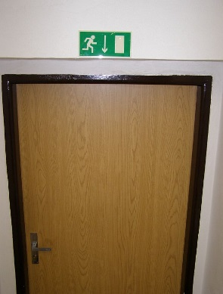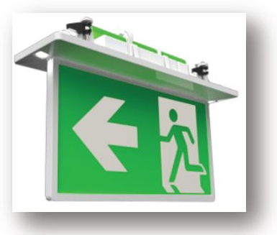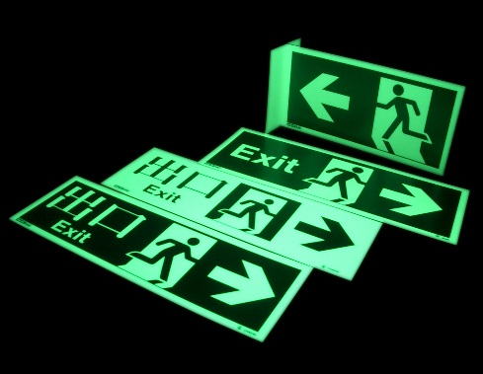
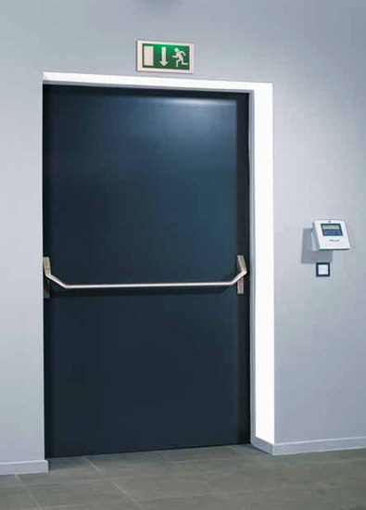
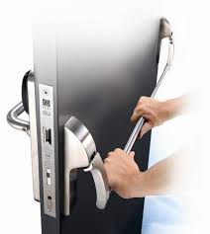
Poslední překážkou na únikové cestě se mohou stát vchodové dveře. Řada vchodových dveří obytných, ale i veřejných budov, se zamyká z důvodu zabránění vstupu cizím osobám, dochází tím ke znemožnění úniku osob z objektu. V současné době se nejčastěji tento problém řeší osazením vchodových dveří s tzv. panikovým kováním.
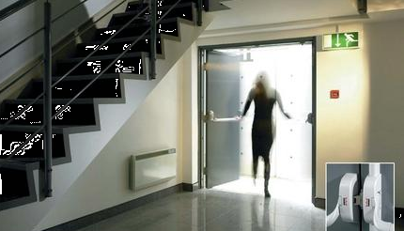

Tento mechanizmus splňuje oba požadavky na vchodové dveře. Zamezí z jedné strany vstupu nepovolaným osobám a zároveň umožní z druhé strany bezpečný únik osob z objektu pouhým stisknutím kliky.
Považujeme také za důležité, aby žáci (zejména ti starší na 2. st) věděli, že při úniku z budovy při požáru není možné používat normální výtah, který není speciálně označen jako výtah evakuační. Pouze evakuační výtah má zajištěnu funkčnost v případě požáru, a to mimo jiné dodávkou elektrické energie ze dvou na sobě nezávislých zdrojů. V běžném výtahu pak hrozí, že po vypnutí či vypadnutí dodávky elektrické energie dojde k jeho zastavení a uvíznutí osob.
Při výuce tohoto tématu je velmi vhodné s žáky projít budovu školy a nechat je vyhledávat označení únikových cest a dalších pomůcek k rychlému a bezpečnému opuštění budovy (např. reflexní nálepky či pásy na schodech, panikové kování na dveřích, nouzový zdroj osvětlení).
Začlenění této problematiky v RVP ZV:
Člověk a zdraví: 2. období ČJS-5-5-04 uplatňuje účelné způsoby chování v situacích ohrožujících zdraví a v modelových situacích simulujících mimořádné události + ČJS-5-5-04p + učivo (mimořádné události a rizika ohrožení s nimi spojená – postup v případě ohrožení, varovný signál, evakuace, zkouška sirén; požáry - příčiny a prevence vzniku požárů, ochrana a evakuace při požáru; integrovaný záchranný systém).

Důležité pro 2 stupeň ZŠ:
- Žák ví, k čemu slouží úniková cesta a proč jí v případě nebezpečí použije;
- Žák chápe, proč žádné dveře na únikové cestě nesmí být zamčené;
- Žák ví, jak funguje panikové kování;
- Žák chápe, proč v případě nebezpečí nemůže k úniku z budovy použít normální výtah.

Za Vaši zpětnou vazbu budeme velmi rádi, prosím neváhejte se na nás obrátit, odpovíme na Vaše případné dotazy či připomínky.

Autor:
kpt. Mgr. Martina Talichová
Odbor ochrany obyvatelstva a krizového řízení - oddělení instruktáží a školení
MV-generální ředitelství Hasičského záchranného sboru ČR
E-mail: martina.talichova@grh.izscr.cz
www. hzscr.cz

